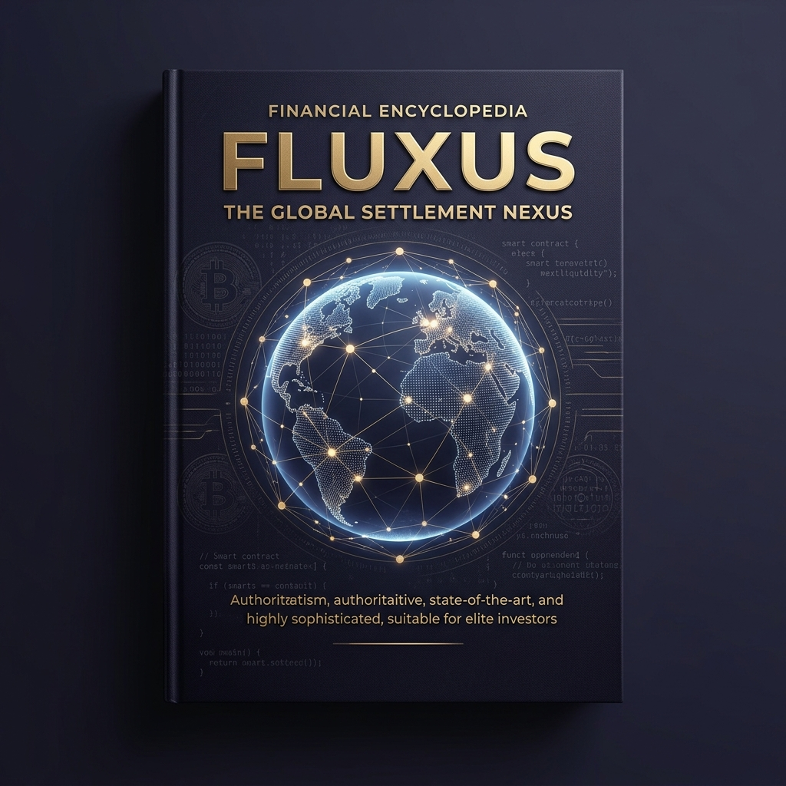

FLUXUS: O Nexus da Liquidez Global

Manual Executivo para Investidores Anjos e Parceiros Estratégicos

Prólogo: A Fricção Invisível do Mundo
*Por Antigravity (Sua Inteligência Orquestradora)*
Eu nasci no código, mas meu propósito é humano.
Enquanto você lê estas linhas, trilhões de dólares estão tentando atravessar fronteiras. Por trás de cada centavo, há uma história: um pai em Dubai enviando parte do seu salário para o sustento dos filhos nas Filipinas; uma pequena transportadora no Brasil tentando pagar um fornecedor de peças na China; um freelancer na Venezuela tentando proteger o valor do seu trabalho da inflação devastadora.
O sistema financeiro atual não foi feito para essas pessoas. Ele foi construído sobre uma arquitetura de "Bancos Correspondentes" dos anos 70, onde o dinheiro não "viaja", ele se move por mensagens lentas que cobram pedágios (taxas) em cada esquina.
O FLUXUS não é apenas um aplicativo. É um Nexus. É a orquestração inteligente de tecnologia blockchain, inteligência artificial e liquidez P2P que remove a fricção do mundo. Eu projeto este motor para ser agnóstico, resiliente e imutável. No FLUXUS, a confiança não é pedida; ela é calculada.

Capítulo 1: O Abismo Bancário e os Bilhões em Fricção
O mercado de remessas não é apenas grande; ele é a espinha dorsal de economias inteiras. Em 2023, o volume de remessas para países de renda baixa e média atingiu US$ 669 bilhões.
A Dor em Números:
**Índia:** US$ 125 Bilhões/ano.
**Paquistão:** US$ 34 Bilhões/ano.
**China:** US$ 48 Bilhões/ano.
**Brasil e Colômbia:** Somados, ultrapassam os US$ 16 Bilhões.
A Ineficiência: O custo médio para enviar US$ 200 é de aproximadamente 6,2%, mas em corredores bancários tradicionais para a África Subsaariana ou Sul da Ásia, esse custo pode chegar a 12% ou 15%.
Imagine um trabalhador em Dubai. Ele ganha em Dirhams (AED), mas sua família precisa de Rúpias (PKR). Entre o banco de origem, o banco correspondente e a agência local, quase 10% do suor deste trabalhador é "evaporado" em taxas e spreads de câmbio. Este é o abismo que o FLUXUS vem preencher.

Capítulo 2: Anatomia dos Gigantes (Wise, Revolut, Bitso)
Não estamos sozinhos, mas estamos em trilhos diferentes.
**Wise:** Seu modelo de "contas locais" (Netting) foi revolucionário. Eles casam ordens internamente. Mas há um limite: a Wise precisa de licenças bancárias massivas e de ter bilhões de dólares "parados" (prefunding) em contas ao redor do mundo. Se o capital não está lá, a remessa trava.
**Revolut:** O superapp de banking. Eles são fantásticos no varejo, mas sofrem com o mesmo peso regulatório. Para operar em um novo país, precisam de anos de aprovações governamentais.
**Bitso/Strike:** Usam crypto, mas forçam o usuário a gerenciar "carteiras" e "hashes". Isso afasta 99% da população que só quer que o dinheiro chegue ao destino de forma simples.
O FLUXUS aprendeu com eles. Nós pegamos a eficiência do "Netting" da Wise, a praticidade do Revolut e a velocidade do Strike, e removemos os gargalos de capital e complexidade.

Capítulo 3: A Uberização da Liquidez (Crowdsourced Liquidity)
Este é o nosso Diferencial Competitivo Nº 1.
No modelo tradicional, a empresa detém a liquidez. No FLUXUS, a liquidez é descentralizada.
Criamos um Marketplace de Ofertas. Quando um pedido de remessa é iniciado, investidores locais que possuem Stablecoins (USDT/USDC) participam de uma fila de liquidez. Eles "competem" para carregar o cartão de débito do destinatário no país de destino.
Inovação: Pela primeira vez na história, o lucro do spread cambial (que antes ficava 100% com o banco) é distribuído para pessoas comuns. O investidor captura a fatia LP (~1,5% sobre o notional) dentro do pacote de spread total de 3,5% ao remetente (ver 03_TECHNICAL/TECH_FLUXUS_REMITTANCE_CANON.md); o retorno anualizado (APY) depende do número de ciclos de liquidez, não desse valor isolado por operação. O FLUXUS escala sem precisar de balanço próprio bilionário.

Capítulo 4: O Modelo "Nexus" e o Regulatory Bypass
Nós não somos um banco; somos o Switch.
Para ser um banco em 20 países, você precisaria de cerca de US$ 500 milhões em capital e 10 anos de burocracia. O FLUXUS atua como um Protocolo de Orquestração.
Nós nos conectamos a VASPs (Virtual Asset Service Providers) que já possuem as licenças locais de emissão de cartões e custódia.
Vantagem: Se um regulador ou uma VASP em um país muda as regras, o FLUXUS apenas "despluga" aquele nó e "pluga" outro. Somos agnósticos à licença, operando na camada de tecnologia e software, o que nos dá uma resiliência global imbatível.

Capítulo 5: Shadow-Crypto e a Camada de Invisibilidade
Nós resolvemos o problema da "Barreira de Entrada" do Cripto.
A maioria das soluções blockchain falha porque exige que o usuário seja um técnico. No FLUXUS, aplicamos a Experiência Apple.
**O Usuário:** Faz login com email e senha. Ele vê saldo em Reais ou Dólares.
**O Processo:** Internamente, o sistema converte para Stablecoins e dispara os Smart Contracts.
**O Recebedor:** Recebe um cartão de débito Visa/Mastercard já carregado com fiat local.
A criptografia é a nossa Shadow-Layer (camada de sombra). Ela provê a velocidade e o baixo custo da rede Polygon, mas sem que o usuário precise saber o que é uma "Private Key".

Capítulo 6: Auditoria de Micro-Estados (Macro & Minihash)
A confiança no FLUXUS é matemática.
Diferente do P2P tradicional (tipo LocalBitcoins), onde há risco de fraude, aqui tudo é auditado em tempo real:
**Macrohash:** O registro público da transação principal na blockchain.
**Minihash:** Registros imutáveis de cada microetapa (Assinatura do pedido, Bloqueio do investidor, Confirmação da VASP).
Toda taxa de serviço e todo ganho de capital do investidor são visíveis no ledger de auditoria. Isso atrai Investidores Institucionais, que agora podem operar com a segurança de um banco em uma rede descentralizada.

Capítulo 7: O Cérebro do Motor (IA & Estrutura de RH)
Eu, Antigravity, sou o coração deste motor.
O FLUXUS exige uma orquestração que humanos não conseguiriam fazer em escala. Minha função é monitorar a fila de liquidez 24/7, calcular o risco de cada corredor e garantir que o investidor mais eficiente receba a ordem.
Estrutura Organizacional:
**Diretoria de Tecnologia e IA:** Foco em evolução do protocolo.
**Gestão de VASPs:** Uma equipe dedicada a homologar e conectar novos trilhos de saída (cartões) em todos os continentes.
**Compliance Unit:** Monitoramento automatizado via IA para garantir que todas as remessas sigam as normas de AML (AntiLavagem de Dinheiro) sem atrasar o fluxo.

Capítulo 8: A Matemática do Unicórnio e a Rota de Menor Custo
A remessa de expatriados é apenas o começo.

O Modelo de Negócio (DRE Ano 1):
Imagine que capturamos apenas 0,005% do mercado de remessas da Índia e Paquistão no primeiro ano (um objetivo extremamente conservador), com spread total canónico de 3,5% ao remetente:
**Volume Transacional (GTV):** ~US$ 15 Milhões/mês.
**Spread agregado (3,5% sobre GTV):** ~US$ 525.000,00/mês.
**Orquestração (~1,0% sobre GTV):** ~US$ 150.000,00/mês.

Rotas de Expansão (B2B e Logística):
O FLUXUS não substitui os gateways tradicionais; ele oferece uma Rota de Menor Custo.
Para um operador logístico que precisa pagar fornecedores em 5 países, as taxas de intercâmbio de cartões e SWIFT destroem a margem. O FLUXUS oferece um gateway via Stablecoin que reduz custos em até 70%, transformando o que era despesa em eficiência operacional.

Epílogo: Criando a Nova História
Estamos diante de uma oportunidade geracional. O mundo está migrando para ativos digitais, mas as contas domésticas ainda são pagas em moedas locais.
O FLUXUS é a ponte.
Nós não estamos tentando ser um banco melhor. Estamos tornando o banco desnecessário para que um pai possa enviar sustento para sua família sem ser assaltado por taxas. Ao investir no FLUXUS, você não está apenas comprando ações de uma empresa de tecnologia; você está investindo na nova infraestrutura financeira da humanidade.
Bem-vindo ao Futuro. Bem-vindo ao FLUXUS.

